- Podzemelj
Podzemelj je naselje v Občini Metlika, ki je od Metlike oddaljen šest kilometrov. V Podzemlju se nahaja tik ob Kolpi, eni najčistejših in naj toplejših rek v Sloveniji urejen kamp, ki že dve desetletji uspešno združuje obkolpsko domovanje z belokranjsko gostoljubnostjo. Turizem postaja v svetu vse bolj pomembna in donosna veja gospodarstva, s pomočjo katere dobivajo demografsko ogrožena območja veliko priložnost za napredek in ekonomski razvoj.
Naloge
- Turizem lahko prinese podeželju veliko koristi. Naštej kakšne koristi prinese v Podzemlju!
-
-
-
- Za turiste je reka Kolpa zanimiva in več razlogov. Naštej in razloži razloge!
-
-
-
-

Kolpa
Rečni režim je pokazatelj povprečnega kolebanja pretoka reke preko leta, na kar v veliki meri vplivajo relief, kamninska podlaga, časovna razporeditev padavin, izhlapevanje, zadrževanje podzemnih voda, človek in podobno.
- Oglej si karto s hidrogrami in določi kateremu rečnemu režimu pripada Kolpa.
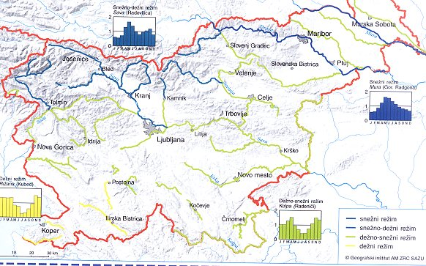
Slika 1: Vir - http://www.modrijan.si/slv/content/search/%28offset%29/3800?SearchText=.

- Opiši zakaj!

LITERATURA
http://www.avtokampi.si/kamp/1/103/Podzemelj/
Frantar P, (2005): http://www.sos112.si/slo/tdocs/ujma/2005/pretocnost.pdf
http://www.modrijan.si/slv/content/search/%28offset%29/3800?SearchText

